**高齢者の多発肋骨骨折に対するhigh flow nasal cannula oxygen therapyの有効性を検証する多施設共同前向き観察研究**

研究計画書

◆　研究代表者：森下　幸治

東京科学大学　救急災害医学分野　教授

所在地：東京都文京区湯島1-5-45

電話番号：03-5803-5102

FAX：03-5803-0119

e-mail: morishita.accm@gmail.com

作成日

2025年01月10日　第1.0版

目次

1. 研究の背景・意義 4

2. 研究の目的 5

3. 研究対象者（研究対象者の選定方針） 6

１）選択基準 6

２）除外基準 6

３）研究対象者のリクルート方法 6

４）インフォームド・コンセントの手続き等 7

4. 研究の方法 7

１）研究の種別 7

２）研究実施の手順 8

３）データの集計及び統計解析方法 8

４）目標症例数・研究実施期間 11

５）試料・情報の保管及び廃棄の方法 11

６）将来の研究のために用いられる可能性又は他の研究機関に提供する可能性 12

７）「試料・情報の提供に関する記録」を作成・保管する方法 12

5. 研究機関の長への報告と方法 12

6. 研究対象者への配慮 13

１）研究対象者に生じる負担並びに予測されるリスク及び利益、これらの総合的評価並びに当該負担及びリスクを最小化する対策 13

２）侵襲を伴う研究の場合には、重篤な有害事象が発生した際の対応 13

３）研究対象者等に経済的負担又は謝礼がある場合には、その旨及びその内容 13

４）研究対象者等及びその関係者が研究に係る相談を行うことができる体制及び相談窓口 14

7. 個人情報等の取扱い 14

8. モニタリング及び監査を実施する場合には、その実施体制及び実施手順 15

9. 研究に関する情報公開の方法 15

10. 研究成果の帰属 15

11. 研究資金および利益相反 15

12. 研究に関する業務の一部を委託する場合の業務内容及び委託先の監督方法 16

13. 研究計画書の承認（多機関共同研究の場合） 16

14. 研究実施体制 16

15. 参考文献 18

# **研究の背景・意義**

●　高齢者の多発肋骨骨折について

　肋骨骨折は、高齢者において死亡率が約10%であると報告されている1。特に多発肋骨骨折は死亡率が高く、骨折の本数が1本増えるごとに死亡率が増加するという報告も存在する2。肋骨骨折の最も多い合併症は肺炎であり、高齢者の多発肋骨骨折の約10%に合併すると言われ1、高い死亡率の要因になっている。

近年では、多発肋骨骨折に対する手術治療の有用性を報告する研究も存在するが3-5、標準治療は未だ保存治療である。保存治療の目的は呼吸の維持であり、酸素投与、十分な鎮痛と理学療法、必要に応じて人工呼吸器などの機械的サポートを行う。最近のsystematic review 6では、多発肋骨骨折に対する機械的サポートとしてnoninvasive positive airway pressure （NIPPV、非侵襲的陽圧換気）の有効性が報告されており、その効果が期待されている。

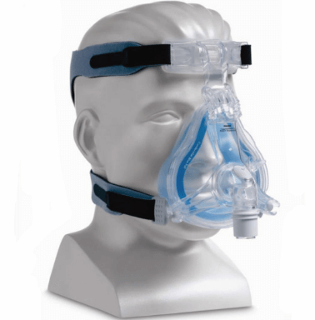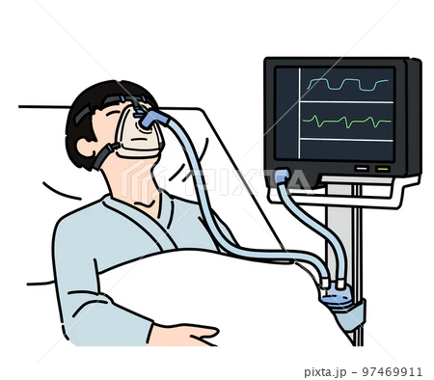

図1-1：noninvasive positive airway pressure （NIPPV、非侵襲的陽圧換気）

NIPPV（図1-1）は、マスク等を用いて呼吸を補助する治療法であり、気管挿管を行わずに呼吸をサポートできるという利点のある治療法であるが、以下のようなデメリットがあり、高齢者では適応になりにくい場面が多い。

○ 無歯顎などによりマスクフィットが難しい場合がある

○ 喀痰排出が難しくなる

○ 経口摂取が困難になる

○ 不快感が強く、せん妄を助長する場合がある（忍容性が低い）

逆に、上記の条件をクリアできる機械的サポートであれば、高齢者に対して良い適応となり得ると考えられる。

● High flow nasal cannula oxygen therapyについて

High flow nasal cannula（HFNC、高流量鼻カヌラ）oxygen therapy（HFNC therapy）は、高流量の加温加湿酸素を供給することで、患者の不快感を最小限にしつつ呼吸仕事量を軽減し、酸素化や換気の改善を図ることができる非侵襲的治療である（図1-2）。

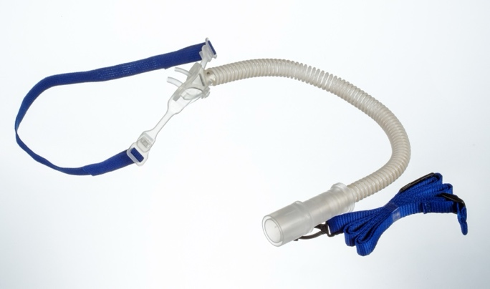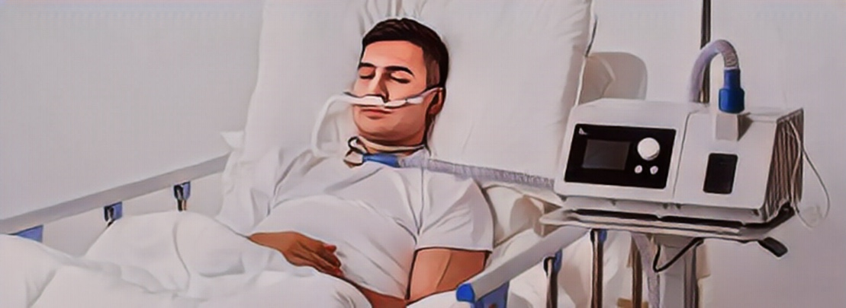

図1-2：High flow nasal cannula（HFNC、高流量鼻カヌラ）oxygen therapy

HFNC therapyは、NIPPVと比較して、無歯顎の影響が無い、喀痰排出がしやすい、飲食が可能である、不快感が少なく忍容性が高い、装置が軽量で早期離床がしやすいという点で優れている。J.M. Carratalaらは、COVID-19に起因しない急性呼吸不全の高齢患者において、HFNC therapyは酸素化や換気を改善させ、かつ忍容性が良好であったと報告している7。このように、HFNC therapyは高齢者に適した機械サポートであり、かつ呼吸補助療法として有効であることが示されているものの、外傷患者、特に肋骨骨折患者に対する効果を前向きに多数例で検討した研究は存在しない。

本研究は、高齢者の多発肋骨骨折に対するHFNC therapyの有効性を検討する、世界で初めての多施設共同前向き観察研究である。本テーマは、世界的に高齢化が進む状況において検討すべき臨床課題であり、本邦は世界一の高齢社会であるため、エビデンス発信にあたりアドバンテージを有すると考えられる。なお、肋骨骨折の正確な部位や本数はAbbreviated Injury Scale（AIS）やICD-10などのコードでは把握できないため、日本外傷データバンクやDiagnosis Procedure Combination （DPC）データベースでは本テーマの正確な解析は困難である。また後述するNumerical Rating Scale、修正Borg Scaleなどの評価項目は、必ずしも全ての施設で記録している訳では無く、前向き研究による正確なデータの収集が望ましい。

# **研究の目的**

本研究は、多発肋骨骨折を受傷した高齢者の特徴や治療、転帰を前向きに調査し、呼吸補助療法としてHFNC therapyにより、肺炎発症率や死亡率、人工呼吸器装着率、入院期間、集中治療室滞在期間、呼吸困難感を改善させるかについて検討することを目的とする。

# **研究対象者（研究対象者の選定方針）**

## １）選択基準

以下の基準をすべて満たす患者を研究対象者とする。

1. 3本以上の肋骨骨折を有し、かつ入院治療を要する者
2. 登録時の年齢が65歳以上である者
3. 入院時に酸素投与を要する、又は呼吸数>20回/分である者

【設定根拠】

1. 多発肋骨骨折は3本以上の肋骨骨折と定義されることが一般的である8, 9。
2. WHOの基準に則り、高齢者を65歳以上と定義した。
3. 呼吸補助療法が必要な患者と考えられる条件を設定した。

## ２）除外基準

以下の基準のいずれかに該当する患者は、研究対象から除外することとする。

1. HFNCの禁忌（HFNCを装着できないほど高度に変形した顔面骨折、頭蓋底骨折、適切にドレナージされていない気胸、気管損傷、気管支損傷、食道損傷）を有する者
2. 入院時点でNIPPVを使用している者
3. 入院時点で気管挿管されている者
4. 入院時点で24時間以上の生存が見込まれない患者
5. 本研究への参加を拒否した者
6. その他、担当医師が本研究への参加が不適当と判断した者

【設定根拠】

1. 高度に変形した顔面骨折、頭蓋底骨折、適切にドレナージされていない気胸、気管損傷、気管支損傷、食道損傷はHFNCの禁忌に当たるため除外とした。
2. HFNCを使用することができないため除外とした。
3. HFNCを使用することができないため除外とした。
4. HFNCを使用することができないほど重症と考えられるため除外とした。

## ３）研究対象者のリクルート方法

■該当なし（上記の基準を満たす患者を研究対象者とする）

□研究者が直接リクルート

□インターネット、ポスター掲示等による公募

□機縁法

□その他

## ４）インフォームド・コンセントの手続き等

本研究は人体より新たに試料を取得しない観察研究のため「人を対象とする生命科学・医学系研究に関する倫理指針」（令和5年3月27日文部科学省・厚生労働省・経済産業省告示）より、必ずしもインフォームド・コンセントの取得を必要としないため当該手続きを省略する。研究の実施について、以下の情報を、研究対象者等に公開して、研究対象者等が参加することを拒否できるようにする。情報の公開は研究実施機関のホームページ等にて行う。

① 試料・情報の利用目的及び利用方法（他の機関へ提供される場合はその方法を含む。）

② 利用し、又は提供する試料・情報の項目

③ 利用又は提供を開始する予定日

④ 試料・情報の提供を行う機関の名称及びその長の氏名

⑤ 提供する試料・情報の取得の方法

⑥ 提供する試料・情報を用いる研究に係る研究責任者（多機関共同研究にあっては、研究代表者）の氏名及び当該者が所属する研究機関の名称

⑦ 利用する者の範囲

⑧ 試料・情報の管理について責任を有する者の氏名又は名称

⑨ 研究対象者等の求めに応じて、研究対象者が識別される試料・情報の利用又は他の研究機関への提供を停止する旨

⑩ ⑨の研究対象者等の求めを受け付ける方法

⑪ 外国にある者に対して試料・情報を提供する場合には、指針１⑹イに規定する情報

# **研究の方法**

## １）研究の種別

本研究は日本救急医学会学会が主導する、日本国内の急性期病院を対象とした多施設共同前向き観察研究である。本研究は、通常の診療として多発肋骨骨折に対する治療を受ける患者において、通常の診療の範囲内で得られる情報のみを用いる。

* 人体試料を採取するか？　　□採取する　　■採取しない
* 介入研究か観察研究か？　■観察研究　　□介入研究（UMIN試験ID：UMIN000056735）
* 侵襲はあるか？　　　　　　　　□侵襲あり　　 □軽微な侵襲あり　　■侵襲なし
* 多施設共同研究か？　　　　□東京科学大学のみ　　■多施設（東京科学大学が主）　□多施設（東京科学大学が従）
* 他施設との情報の授受はあるか？　　　　　　■あり（試料の授受はなし）　□なし
* 海外へ試料・情報の提供を行う予定はあるか？　　□あり（国名：　　施設名：　　）　■なし
* 遺伝情報を使用する：□はい　　　■いいえ
* 割付：□あり　　　■なし

## ２）研究実施の手順

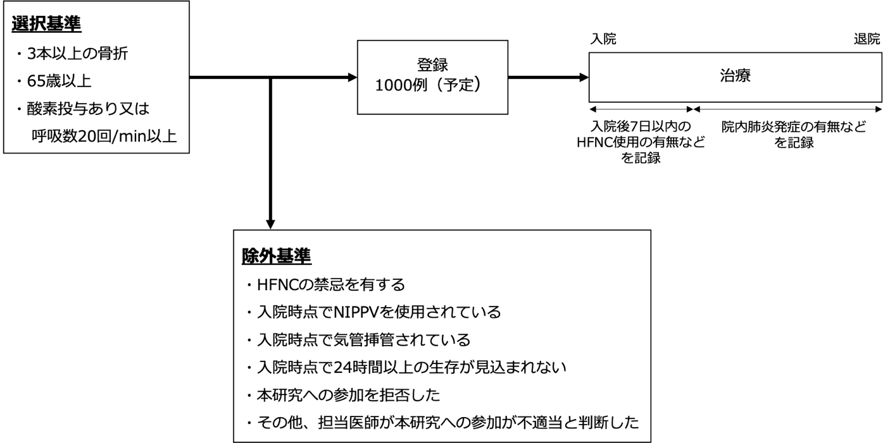

入院時に対象患者をElectronic Data Capture（EDC）システム「HOPE eACReSS」上に登録し、退院日まで観察する。対象患者の情報（研究データ）を診療録などより収集する。収集項目については3）データの収集及び統計解析　へ記載した。

＜研究終了後の研究対象者への医療の提供に関する対応＞

■　該当せず　　□　実施する

本研究は観察研究であり、研究期間終了後の医療に関しては、特に規定しない。

## ３）データの集計及び統計解析方法

情報収集時点で既に退院している場合は転院先もしくは自宅などその後の滞在先に電話連絡を行い、可及的に聴取する。入院後30日目以降の情報は追跡しない

＜収集項目＞

1. 患者基本情報

* 年齢、性別、身長、体重、BMI、常用薬、喫煙歴、飲酒歴
* 併存疾患：慢性閉塞性肺疾患、間質性肺炎、喘息、心不全、神経筋疾患、認知症、精神疾患、心筋梗塞、末梢血管疾患、脳血管障害、認知症、膠原病、消化性潰瘍、肝疾患、糖尿病、慢性腎臓病、悪性腫瘍、AIDS、Charlson comorbidity index
* Clinical Frailty Scale

1. 多発肋骨骨折に関する情報

* 発生状況：受傷日時、受傷機転
* 来院時バイタルサイン：体温、脈拍数、血圧、呼吸数、経皮的酸素飽和度、意識レベル（Glasgow Coma Scale）
* 来院時検査所見：血液ガス分析、CT結果 (肋骨骨折の本数や部位、フレイルチェストの有無、胸骨骨折の有無、肺挫傷の有無、気胸の有無、血胸の有無)
* 外傷の重症度に関するスコア：Abbreviated Injury Scale (AIS)、Injury Severity Score (ISS)、 Revised Trauma Score (RTS)、TRISS-Ps (Trauma and Injury Severity Score–Probability of survival)

1. 機械的サポートに関する情報

* HFNC therapyに関する情報：実施の有無、開始日時、終了日時、流量、酸素濃度
* NIPPVに関する情報：実施の有無、開始日時、終了日時
* 気管挿管に関する情報：実施の有無、開始日時、終了日時、気管挿管の適応

1. 行なった処置や手術に関する情報

* 酸素投与の有無や投与日数
* 胸腔ドレーン留置の有無や留置日数
* 肋骨固定術実施の有無や実施した日時、肋骨固定術以外の開胸を伴う胸部手術実施の有無や実施した日時、頭部に対する手術実施の有無や実施した日時、頚部に対する手術実施の有無や実施した日時、脊椎（頚椎、胸椎、腰椎）に対する手術実施の有無や実施した日時、開腹を伴う手術実施の有無や実施した日時

1. 鎮痛に関する処置等の情報

* 硬膜外麻酔実施の有無や実施した日時
* 肋間神経ブロック実施の有無や実施した日時
* バストバンド使用の有無や実施した日時

1. 理学療法に関する情報

* ベッド上座位、端座位、立位が可能となった日時
* 呼吸理学療法施行の有無や開始した日時
* インセンティブスパイロメトリー施行の有無や開始した日時

1. 薬剤に関する情報

* 使用した鎮痛薬の種類や量、開始した日時
* 去痰薬使用の有無や開始した日時
* 抗菌薬使用の有無や開始した日時

＜評価項目＞

●主要評価項目：

* 院内肺炎の発症率

「院内肺炎」は米国のガイドラインに基づき、入院後48時間以降に新たに発症した「肺炎」と定義す

る。「肺炎」はAかつBかつCを満たすものと定義する10。

A. 下記症状を2つ以上認める

発熱、咳嗽、膿性喀痰の出現あるいは増加、息切れ、呼吸数の増加、SpO2の低下

B. 胸部聴診所見でcoarse cracklesを聴取する

C. 胸部X-p、胸部CTで新しいあるいは増大した浸潤陰影が出現している

●副次評価項目：

* 退院時死亡割合
* 入院から30日後の死亡割合
* 入院期間（入院日から退院日までの日数）
* 人工呼吸器装着率（入院から退院までの間に人工呼吸器を使用した患者の割合）
* 呼吸困難に関する主観的評価（入院日から7日間のNumerical Rating Scale、修正Borg Scale）
* 集中治療室滞在期間（入院から退院までにハイケアユニット、インテンシブケアユニットに滞在した日数）
* Clinical Frailty Scaleの変化（入院時と退院時におけるスコアの変化）
* 研究実施期間中に発生した有害事象の発生割合

＜統計解析＞

解析対象集団は主要評価項目およびHFNC実施の有無が記録され、かつ重要な交絡要因が観察されている集団とする。なお重大なプロトコルからの逸脱がある場合など，解析対象集団から除外する場合にはその理由を記録する。

主要・副次的評価項目についてHFNC実施の有無間での比較を行うために適切に交絡要因を調整した解析を実施する。具体的には施設IDをclusterとした階層化（一般化）線形混合モデルや、傾向スコアによる調整解析、操作変数法の適用を検討する。データの欠測は、研究施設への適切な確認の上、解消されない場合には欠測の発生状況に応じた対応を検討し、欠測値による解析結果への影響を評価する感度解析を実施するものとする。

## ４）目標症例数・研究実施期間

目標症例数：1000例

＜目標症例数の設定根拠＞

本研究は、前向きの観察研究でありHFNCの実施実態の調査も同時に目的としていることから明確な症例数設計は行わない。共同研究施設へ確認を行なったところ、直近１年間における肋骨骨折を有する65歳以上の患者数は1施設当たり年間約20人程度であり、３年間の登録期間でおよそ1000例は達成可能な目標例数として設定した。1000例程度の症例数を集積することにより、コントロール群の肺炎発生率10％程度に対してHFNC群で5％の改善が見られた場合，有意水準を両側5％、症例比率を1：1と仮定した場合、検出力は約0.85となり、本研究の目的達成のために適切な例数であると考えられる。

研究実施期間：約5年（2025年4月1日～2030年3月31日（予定））

うち、登録期間：約3年（2025年4月1日～2028年3月31日（予定））

※個々の症例の観察期間は来院日から退院日までとする。

## ５）試料・情報の保管及び廃棄の方法

(情報)

・情報・記録等の保管場所：東京科学大学病院「eACReSS」データベースサーバ内  
　　※試験終了後は、光ディスク等を用いて研究責任者に研究データを移管する。

・保管責任者：総合病院土浦協同病院　星　博勝

・保管期間：主たる論文等の発表後10年以上（本学規定に従う）*。*

・廃棄方法：保管期間終了後に廃棄する場合は、復元不可能な状態に処理して廃棄する。

・二次利用の可能性：　■あり　□なし

・他の機関への提供可能性：　■あり　　□なし

本研究では、研究データについては、EDCシステム「eACReSS」に入力し、管理する。入力された情報は、東京科学大学病院のeACReSSサーバ内に保管される。

＊「eACReSS」は、大学病院臨床試験アライアンス事業にて整備された臨床研究データを管理する専用システムである。

「eACReSS」で管理する以外の、研究等の実施に係わる文書の保存は、各研究実施機関の、研究者以外がアクセス不可能な、施錠可能な保管庫で行うものとし、その他事項は各実施医療機関の手順に従い適切に保存する（情報保管責任者：各研究実施機関の研究責任者）。

また、本研究で収集する情報やデータは、氏名、イニシャル、患者IDなどの個人情報をはずし、新たな符号をつけて個人が識別できないようにした上で、各実施医療機関の記録保管責任者が適切に保管する。

保存期間終了後に廃棄する場合は、電子データは復元不可能な状態に処理して廃棄し、紙資料については個人情報に注意しシュレッダーで裁断する他、別途各実施医療機関に手順がある場合はその手順に従い適切に廃棄する。

(試料)

本研究では試料を取り扱わない。

## ６）将来の研究のために用いられる可能性又は他の研究機関に提供する可能性

本研究で得られた研究対象者の情報は、研究開始時点では特定されない将来の高齢者の多発肋骨骨折に関する研究のために用いる可能性がある。その場合には改めて研究計画書を作成又は変更し、倫理審査委員会等の承認及び研究機関の長の許可を得る。

また、他の研究機関に情報を提供する場合には、研究機関の長に報告し匿名化した上で提供する。この場合、当該研究の情報は東京科学大学のホームページ（https://www.isct.ac.jp/ja）等へ掲載し公開する。

## ７）「試料・情報の提供に関する記録」を作成・保管する方法

本研究では試料を取り扱わないため試料の提供に関する試料の提供に関する記録は作成しない。共同研究機関及び情報の提供のみを行う者と情報の授受を行う場合は、情報の授受の記録（提供先の研究機関の名称、提供先の研究機関の研究責任者の氏名、提供元の機関の名称等、提供元の機関の研究責任者の名称等、情報の項目、情報の取得の経緯等の記録）について、本研究計画書をもって記録の代用とし、

　提供元の機関においては、当該情報の提供をした日から2年を経過した日までの期間、提供先の機関においては、当該研究の終了について報告された日から5年を経過した日までの期間保管する。

# **研究機関の長への報告と方法**

（1）研究の進捗状況について

研究責任者は少なくとも年1回、研究の進捗状況を研究機関の長に文書で報告する。

（2）研究の倫理的妥当性若しくは科学的合理性を損なう事実等の情報を得た場合

研究責任者は、研究の倫理的妥当性若しくは科学的合理性を損なう事実若しくは情報又は損なうおそれのある情報であって研究の継続に影響を与えると考えられるものを得た場合には、遅滞なく、研究機関の長に対して報告する。

（3）研究の実施の適正性若しくは研究結果の信頼を損なう事実等の情報を得た場合

研究担当者は、研究の実施の適正性若しくは研究結果の信頼を損なう事実若しくは情報又は損なうおそれのある情報を得た場合には、速やかに研究責任者又は研究機関の長に報告する。

（4）研究終了の報告

研究責任者は、研究を終了したときは、その旨及び研究の結果概要を文書により遅滞なく研究機関の長に報告する。

（5）研究に用いる情報等の管理状況

研究責任者は研究に用いられる情報及び当該情報に係る資料（以下、情報等）の保管について、必要な管理を行い、管理状況について研究機関の長へ報告する。

# **研究対象者への配慮**

本研究に関係するすべての研究者は、「ヘルシンキ宣言」および「人を対象とする生命科学・医学系研究に関する倫理指針」ならびに関連通知を遵守して本研究を実施する。

研究対象者の情報は匿名化し、個人もしくは家族の人権を侵害したり、提供者に危険や不利益が及んだりしないようにする。研究結果の公表に際しても、研究対象者のプライバシーを保護し、個人が同定できない形で行う。

## １）研究対象者に生じる負担並びに予測されるリスク及び利益、これらの総合的評価並びに当該負担及びリスクを最小化する対策

（1）予想される利益

本研究は、通常診療の範囲内で得られる情報のみを利用した観察研究であり、研究対象者に直接の利益は生じない。研究成果により将来の医療の進歩に貢献できる可能性がある。

（2）予想される負担及びリスク

本研究は、通常診療の範囲内で得られる情報のみを利用した観察研究であり、研究対象者の症状や治療経過に影響を与えない。

## ２）侵襲を伴う研究の場合には、重篤な有害事象が発生した際の対応

■該当せず・・・通常診療の範囲内で得られる情報のみを利用した観察研究であるため、発生した有害事象に対しても通常の診療として担当医師が保険診療で適切な治療を提供することで対応する。

□該当（　　　　　　　　　　　　　）

・補償保険の加入予定：　□あり　　■なし

## ３）研究対象者等に経済的負担又は謝礼がある場合には、その旨及びその内容

・費用負担：　■なし　　□あり（具体的に：　　　　　　　　　　　　　　　　　　）

・謝　　　礼：　■なし　　□あり（具体的に：　　　　　　　　　　　　　　　　　　）

## ４）研究対象者等及びその関係者が研究に係る相談を行うことができる体制及び相談窓口

研究対象者等及びその関係者から相談等があった場合は、原則、当該研究対象者の医療機関の研究者等が対応する。対応に苦慮することがある場合には、研究代表者に相談し、措置を講じる。

【遺伝カウンセリングの必要性】

　□該当あり　　　■該当なし

【研究全体の相談窓口】

研究代表者：森下　幸治

東京科学大学　救急災害医学分野　教授

所在地：東京都文京区湯島1-5-45

電話番号：03-5803-5102

FAX：03-5803-0119

e-mail: morishita.accm@gmail.com

# **個人情報等の取扱い**

匿名化の方法：　■対応表あり

　　　　　　　　　　　 □対応表なし　→　□特定の個人の識別が可能　□特定の個人の識別が不可能

本研究の実施に係るデータ類等を取扱う際は、研究対象者の個人情報保護に十分配慮する。本研究で収集する情報やデータは、氏名、イニシャル、カルテ番号などの個人情報をはずし、新たな符号（研究用ID）をつけて加工して個人が識別できないようにする。研究用IDと研究対象者を紐づける表（対応表）を各研究実施機関にて作成し、研究責任者は外部の漏れないように厳重に保管する。

また、これらの情報の管理は、「4. 研究の方法　5）試料・情報の保管及び廃棄の方法」の項に従い適切に対応するほか、個人情報保護に関して研究機関内に別途規程や手順がある場合はその規程や手順に従い適切に対応する。また、本研究の結果を公表する際は、研究対象者を特定できる情報を含まないようにする。

・安全管理措置

物理的安全管理（データ管理PCは施錠可能な室内に保管、記録媒体の持ち出し禁止等、盗難等・漏えい等の防止、個人データの削除及び機器、電子媒体等の廃棄）、技術的安全管理（データ管理PCへのアクセス制御、外部からの不正アクセス等の防止に対する不正ソフトウェア対策）、組織的安全管理（個人情報の取扱の制限と権限を研究責任者と研究分担者に限定する）、人的安全管理（定期的に教育を受ける）を行う。

# **モニタリング及び監査を実施する場合には、その実施体制及び実施手順**

・モニタリング：　□実施する　■実施しない

・監査　　　：　□実施する　■実施しない

# **研究に関する情報公開の方法**

研究成果は、研究対象者を特定できないようにした上で、学会や学術雑誌等で公表する。本研究の概要は、国立大学附属病院長会議が設置している公開データベース（UMIN-CTR）に、本研究の実施に先立って登録され、公開される。また、研究の進捗を適宜更新し、研究の終了についても遅延なく報告する。

# **研究成果の帰属**

・本研究の成果は、研究グループに帰属するものとする。

・本研究を通じて、特許の申請等の知的所有権に関わる事項が発生した場合も、その権利は研究グループに帰属するものとする。詳細は、法律の専門家同席の上で別途協議するものとする。

＜研究により得られた結果等の取扱い＞

■　対象者に開示しない　　□　対象者に開示する

・　本人の希望に応じて、倫理審査委員会に意見を聴いた上で口頭、文書にて説明する。

・　研究の成果は国内外の研究会・学会、論文等にて公表されるが、その際は、研究対象者を特定できる情報

を含まない形で公表される。

# **研究資金および利益相反**

【研究資金源】

□運営費

□受託・共同研究費

□寄付金

□科研費（文科・厚労）

□科研費以外の補助金

■その他

本研究は、日本救急医学会学会のプロジェクト研究費を用いて実施する。

また、本研究は、「令和7年度JA共済交通事故医療研究助成」、「令和7年度一般財団法人救急振興財団　救急に関する調査研究事業助成」へ申請中であり、受理された場合は資金源となる。

【研究で使用する機器・薬剤等の入手方法】

■該当しない

□既に設置・購入済　　□研究費で新たに購入もしくは有償貸与 　□製造企業等より無償貸与

□その他

【利益相反】

本研究は、日本救急医学会学会が主導する多施設共同前向き観察研究であり、開示すべき利益相反はない。

研究機関の研究者が本研究に関わる利益相反に関して申告した上で、当該研究者が所属する各研究機関が設けた規程等に基づき、利益相反の管理を行う。

# **研究に関する業務の一部を委託する場合の業務内容及び委託先の監督方法**

研究責任者は、EDC構築業務等を東京科学大学病院　ヘルスサイエンスR&Dセンターに委託し、業務の手順、進捗、成果物の確認を行い、適切に実施されるよう管理する。

# **研究計画書の承認（多機関共同研究の場合）**

研究責任者は、予め臨床研究計画書等を研究機関の長へ提出し、研究の実施に関して東京科学大学臨床研究審査委員会の承認及び研究機関の長の許可を得る。また、研究実施計画書等の変更又は改訂を行う場合は、速やかに定められた作業手順にしたがって研究機関の長に改訂版を提出し、東京科学大学臨床研究審査委員会の承認及び、研究機関の長の許可を得る。

# **研究実施体制**

* 研究代表者：森下　幸治

東京科学大学　救急災害医学分野　教授

所在地：東京都文京区湯島1-5-45

電話番号：03-5803-5102

FAX：03-5803-0119

e-mail: [morishita.accm@gmail.com](mailto:morishita.accm@gmail.com)

* 研究事務局：

星　博勝

総合病院土浦協同病院　救急集中治療科

所在地：茨城県土浦市おおつ野4-1-1

電話番号：029-828-2562

FAX：029-846-3721

e-mail: [adg3855@gmail.com](mailto:adg3855@gmail.com)

小寺　輝

東京科学大学　救急災害医学分野　特任助教

所在地：東京都文京区湯島1-5-45

電話番号：03-5803-5102

FAX：03-5803-0119

e-mail: hkod23@gmail.com

* 統計解析責任者：高橋　邦彦

東京科学大学病院　M&Dデータ科学センター 生物統計学分野　教授

所在地：東京都千代田区神田駿河台2-3-10 22号館5階

電話番号：03-5280-8625

FAX：03-5280-8632

e-mail: [kunihikot.dsc@tmd.ac.jp](mailto:kunihikot.dsc@tmd.ac.jp)

* 統計解析担当者：安齋　達彦

東京科学大学病院　M&Dデータ科学センター 生物統計学分野

所在地：東京都千代田区神田駿河台2-3-10 22号館5階

電話番号：03-5280-8624

FAX：03-5280-8632

e-mail: [tanzai.dsc@tmd.ac.jp](mailto:tanzai.dsc@tmd.ac.jp)

* データセンター（EDC構築等）：

東京科学大学病院　ヘルスサイエンスR&D センター

所在地：東京都文京区湯島1-5-45  
電話番号：03-5803-4696

e-mail: sasaki.yuka@tmd.ac.jp （担当：佐々木　優香）

* 共同研究施設及び各施設の研究責任者

別紙参照

# **参考文献**

1. Van Vledder MG, Kwakernaak V, Hagenaars T, et al. Patterns of injury and outcomes in the elderly patient with rib fractures: a multicenter observational study. European Journal of Trauma and Emergency Surgery 2019;45:575-583.

2. Bulger EM, Arneson MA, Mock CN, et al. Rib Fractures in the Elderly. Journal of Trauma and Acute Care Surgery 2000;48:1040-1047.

3. Hisamune R, Kobayashi M, Nakasato K, et al. A meta-analysis and trial sequential analysis of randomised controlled trials comparing nonoperative and operative management of chest trauma with multiple rib fractures. World Journal of Emergency Surgery 2024;19:11.

4. Pieracci FM, Leasia K, Bauman Z, et al. A multicenter, prospective, controlled clinical trial of surgical stabilization of rib fractures in patients with severe, nonflail fracture patterns (Chest Wall Injury Society NONFLAIL). Journal of Trauma and Acute Care Surgery 2020;88:249-257.

5. Long R, Tian J, Wu S, et al. Clinical efficacy of surgical versus conservative treatment for multiple rib fractures: A meta-analysis of randomized controlled trials. Int J Surg 2020;83:79-88.

6. Mukherjee K, Schubl SD, Tominaga G, et al. Non-surgical management and analgesia strategies for older adults with multiple rib fractures: A systematic review, meta-analysis, and practice management guideline from the Eastern Association for the Surgery of Trauma and the Chest Wall Injury Society. Journal of Trauma and Acute Care Surgery 2023;94.

7. Carratalá JM, Diaz-Lobato S, Brouzet B, et al. Efficacy and safety of high-flow nasal cannula therapy in elderly patients with acute respiratory failure. Pulmonology 2024;30:437-444.

8. Wang Z, Jia Y, Li M. The effectiveness of early surgical stabilization for multiple rib fractures: a multicenter randomized controlled trial. J Cardiothorac Surg 2023;18:118.

9. Zhang B, Li GK, Wang YR, et al. Prediction of factors influencing the timing and prognosis of early tracheostomy in patients with multiple rib fractures: A propensity score matching analysis. Front Surg 2022;9:944971.

10. Kalil AC, Metersky ML, Klompas M, et al. Management of Adults With Hospital-acquired and Ventilator-associated Pneumonia: 2016 Clinical Practice Guidelines by the Infectious Diseases Society of America and the American Thoracic Society. Clinical Infectious Diseases 2016;63:e61-e111.